Национальный Исследовательский Университет ИТМО
Факультет Программной Инженерии и Компьютерной Техники

Основы профессиональной деятельности
Лабораторная работа №4
Вариант № 9416

Выполнила:
Исаева Александра-Ирина Антоновна

Проверила:
Ткешелашвили Нино Мерабиевна

Санкт-Петербург
2025
Содержание
Цель 3
Задание к лабораторной работе 3
Текст исходной программы 3
Описание программы 4
Вывод 6
Трассировка с выданными числами: 6

Цель
Изучение способов организации циклических программ и исследование порядка функционирования БЭВМ при выполнении циклических программ и обработки одномерных массивов.

Задание к лабораторной работе
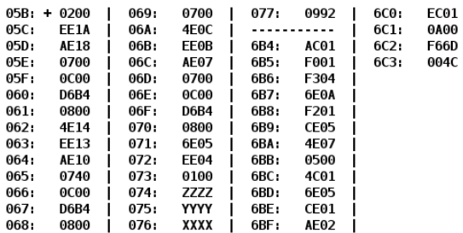
По выданному преподавателем варианту (см. рис.1) восстановить текст заданного варианта программы и подпрограммы (программного комплекса), определить предназначение и составить его описание, определить область представления и область допустимых значений исходных данных и результата, выполнить трассировку программного комплекса.
Рис.1.Задание

Текст исходной программы
Адрес | Код | Мнемоника | Комментарии
05B | + 0200 | CLA | 0 -> AC
05C | EE1A | ST (IP+26) | Прям. отн. сохр. (очистка ячейки 077) AC -> M (077)
05D | AE18 | LD (IP+24) | Прям. отн. загр. M(076) -> AC
05E | 0700 | INC | AC + 1 -> AC
05F | 0C00 | PUSH | AC -> -(SP)
060 | D6B4 | CALL (6B4) | SP-1 -> SP, IP -> (SP), M(6B4) -> IP
061 | 0800 | POP | (SP) -> AC
062 | 4E14 | ADD (IP+20) | Прям. отн. слож. М(077) + AC -> AC
063 | EE13 | ST (IP+19) | Прям. отн. сохр. AC -> М(077)
064 | AE10 | LD (IP+16) | M(075) -> AC
065 | 0740 | DEC | AC – 1 -> AC
066 | 0C00 | PUSH | AC -> -(SP)
067 | D6B4 | CALL (6B4) | SP-1 -> SP, IP -> (SP), M(6B4) -> IP
068 | 0800 | POP | (SP) -> AC
069 | 0700 | INC | AC + 1 -> AC
06A | 4E0C | ADD (IP+12) | Прям. отн. слож. М(077) + AC -> AC
06B | EE0B | ST (IP+11) | Прям. отн. сохр. AC -> М(077)
06C | AE07 | LD (IP+7) | M(074) -> AC
06D | 0700 | INC | AC + 1 -> AC
06E | 0C00 | PUSH | AC -> -(SP)
06F | D6B4 | CALL (6B4) | SP-1 -> SP, IP -> (SP), M(6B4) -> IP
070 | 0800 | POP | (SP) -> AC
071 | 6E05 | SUB (IP+5) | AC – M(077) -> AC
072 | EE04 | ST (IP+4) | AC -> M(077)
073 | 0100 | HLT | Отключение ТГ, переход в пультовый режим (остановка)
074 | ZZZZ | Z
075 | YYYY | Y
076 | XXXX | X
077 | 0992 | R
Подпрограмма:
Адрес | Код | Мнемоника | Комментарии
6B4 | AC01 | LD (SP + 1) | Загр. аргумента
6B5 | F001 | BEQ(BZS) 1 | Переход на 6B7 если Z==1
6B6 | F304 | BPL 4 | Переход на 6BB если N==0
6B7 | 6E0A | SUB (IP+10) | AC – M(6C2) -> AC
6B8 | F201 | BMI 1 | Переход на 6BA если N == 1
6B9 | CE05 | JUMP (IP+5) | Переход на 6BF
6BA | 4E07 | ADD (IP+7) | M(6C2) + AC -> AC
6BB | 0500 | ASL | Умножение на 2
6BC | 4C01 | ADD (SP+1) | AC + (SP +1) -> AC
6BD | 6E05 | SUB (IP+5) | AC - M(6С3) -> AC
6BE | CE01 | JUMP (IP+1) | Переход на 6C0
6BF | AE02 | LD (IP+2) | Загрузка Q из 6C2
6C0 | EC01 | ST (SP+1) | Сохранение рез.
6C1 | 0A00 | RET | Возврат
6C2 | F66D | F66D | Константа Q = -2451
6C3 | 004C | 004C | Константа W = 76

Описание программы
Назначение программы: находить значение функции:
R = f ( Z + 1) – [ ( f ( X + 1) + 0) + ( f ( Y – 1) + 1) ]
R = f ( Z + 1) – f ( X + 1) – f ( Y – 1) – 1
R = – f ( X + 1) – f ( Y – 1) + f ( Z + 1) – 1
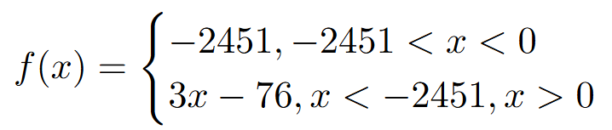
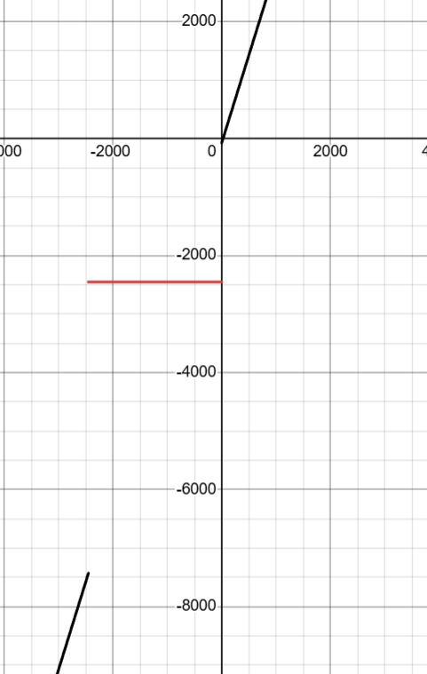
Область представления
- X, Y, Z, Q, W, R – целые знаковые шестнадцатеричные числа в дополнительном коде.
Область допустимых значений
Q = F66D₁₆ = - 2451
W = 004C₁₆ = 76
Для того чтобы определить ОДЗ, проанализируем данную функцию. При значении аргумента функции в промежутке [-2451, 0], функция вернет значение -2451. При использовании любого значения из заданного промежутка в функции не возникнет переполнения.
При оставшихся значениях аргумента функция вернет выражение 3*x – 76. На промежутке [-2¹⁵; -2451] и [0, 2¹⁵- 1] эта функция монотонно возрастающая, поэтому найдем значения для максимальных и минимальных значений x, y, z ограничив вычисляемую на минимальном и максимальном значениях функцию
-2¹⁵ ≤ – ( 3x – 76 + 1) – ( 3x – 76 – 1) + (3x – 76 + 1) – 1 ≤ 2¹⁵-1
-10897 ≤ x ≤10947
Таким образом, ОДЗ для чисел будет следующим:
- X, Y, Z ϵ [-10897; 10947]
- R ϵ [-2¹⁵; 2¹⁵ – 1]
Расположение данных в памяти
Основная программа
- 05B – 073– команды.
- 074 – 076– исходные данные;
- 077 – итоговый результат;
Подпрограмма
- 6B4 – 6С1 – команды;
- 6C2, 6C3 – константы.
Адрес первой и последней выполняемой команды
Основная программа
- Адрес первой команды: 05B
- Адрес последней команды: 073
Подпрограмма
- Адрес первой команды: 6B4
- Адрес последней команды: 6C1

Вывод
Во время выполнения лабораторной работы я узнала о способах связи между программными модулями, научилась вызывать и исследовать подпрограммы, работать со стеком, изучила цикл выполнения такой команды как CALL и RET.

Трассировка с выданными числами:
R = - (3(1686+1) - 76) – (3(-2451-1) - 76) + (-2451) -1= -5
X = 1686 = 696₁₆
Y = - 2451 = F66D₁₆
Z = - 144 = FF70₁₆
R = - 5 = FFFB₁₆, математический ответ сошелся с данными трассировки.
Адр | Знчн | IP | CR | AR | DR | SP | BR | AC | PS | NZVC | Адр | Знчн
05B | 0200 | 05C | 0200 | 05B | 0200 | 000 | 005B | 0000 | 004 | 0100
05C | EE1A | 05D | EE1A | 077 | 0000 | 000 | 001A | 0000 | 004 | 0100 | 077 | 0000
05D | AE18 | 05E | AE18 | 076 | 0696 | 000 | 0018 | 0696 | 000 | 0000
05E | 0700 | 05F | 0700 | 05E | 0700 | 000 | 005E | 0697 | 000 | 0000
05F | 0C00 | 060 | 0C00 | 7FF | 0697 | 7FF | 005F | 0697 | 000 | 0000 | 7FF | 0697
060 | D6B4 | 6B4 | D6B4 | 7FE | 0061 | 7FE | D6B4 | 0697 | 000 | 0000 | 7FE | 0061
6B4 | AC01 | 6B5 | AC01 | 7FF | 0697 | 7FE | 0001 | 0697 | 000 | 0000
6B5 | F001 | 6B6 | F001 | 6B5 | F001 | 7FE | 06B5 | 0697 | 000 | 0000
6B6 | F304 | 6BB | F304 | 6B6 | F304 | 7FE | 0004 | 0697 | 000 | 0000
6BB | 0500 | 6BC | 0500 | 6BB | 0697 | 7FE | 06BB | 0D2E | 000 | 0000
6BC | 4C01 | 6BD | 4C01 | 7FF | 0697 | 7FE | 0001 | 13C5 | 000 | 0000
6BD | 6E05 | 6BE | 6E05 | 6C3 | 004C | 7FE | 0005 | 1379 | 001 | 0001
6BE | CE01 | 6C0 | CE01 | 6BE | 06C0 | 7FE | 0001 | 1379 | 001 | 0001
6C0 | EC01 | 6C1 | EC01 | 7FF | 1379 | 7FE | 0001 | 1379 | 001 | 0001 | 7FF | 1379
6C1 | 0A00 | 061 | 0A00 | 7FE | 0061 | 7FF | 06C1 | 1379 | 001 | 0001
061 | 0800 | 062 | 0800 | 7FF | 1379 | 000 | 0061 | 1379 | 001 | 0001
062 | 4E14 | 063 | 4E14 | 077 | 0000 | 000 | 0014 | 1379 | 000 | 0000
063 | EE13 | 064 | EE13 | 077 | 1379 | 000 | 0013 | 1379 | 000 | 0000 | 077 | 1379
064 | AE10 | 065 | AE10 | 075 | F66D | 000 | 0010 | F66D | 008 | 1000
065 | 0740 | 066 | 0740 | 065 | 0740 | 000 | 0065 | F66C | 009 | 1001
066 | 0C00 | 067 | 0C00 | 7FF | F66C | 7FF | 0066 | F66C | 009 | 1001 | 7FF | F66C
067 | D6B4 | 6B4 | D6B4 | 7FE | 0068 | 7FE | D6B4 | F66C | 009 | 1001 | 7FE | 0068
6B4 | AC01 | 6B5 | AC01 | 7FF | F66C | 7FE | 0001 | F66C | 009 | 1001
6B5 | F001 | 6B6 | F001 | 6B5 | F001 | 7FE | 06B5 | F66C | 009 | 1001
6B6 | F304 | 6B7 | F304 | 6B6 | F304 | 7FE | 06B6 | F66C | 009 | 1001
6B7 | 6E0A | 6B8 | 6E0A | 6C2 | F66D | 7FE | 000A | FFFF | 008 | 1000
6B8 | F201 | 6BA | F201 | 6B8 | F201 | 7FE | 0001 | FFFF | 008 | 1000
6BA | 4E07 | 6BB | 4E07 | 6C2 | F66D | 7FE | 0007 | F66C | 009 | 1001
6BB | 0500 | 6BC | 0500 | 6BB | F66C | 7FE | 06BB | ECD8 | 009 | 1001
6BC | 4C01 | 6BD | 4C01 | 7FF | F66C | 7FE | 0001 | E344 | 009 | 1001
6BD | 6E05 | 6BE | 6E05 | 6C3 | 004C | 7FE | 0005 | E2F8 | 009 | 1001
6BE | CE01 | 6C0 | CE01 | 6BE | 06C0 | 7FE | 0001 | E2F8 | 009 | 1001
6C0 | EC01 | 6C1 | EC01 | 7FF | E2F8 | 7FE | 0001 | E2F8 | 009 | 1001 | 7FF | E2F8
6C1 | 0A00 | 068 | 0A00 | 7FE | 0068 | 7FF | 06C1 | E2F8 | 009 | 1001
068 | 0800 | 069 | 0800 | 7FF | E2F8 | 000 | 0068 | E2F8 | 009 | 1001
069 | 0700 | 06A | 0700 | 069 | 0700 | 000 | 0069 | E2F9 | 008 | 1000
06A | 4E0C | 06B | 4E0C | 077 | 1379 | 000 | 000C | F672 | 008 | 1000
06B | EE0B | 06C | EE0B | 077 | F672 | 000 | 000B | F672 | 008 | 1000 | 077 | F672
06C | AE07 | 06D | AE07 | 074 | FF70 | 000 | 0007 | FF70 | 008 | 1000
06D | 0700 | 06E | 0700 | 06D | 0700 | 000 | 006D | FF71 | 008 | 1000
06E | 0C00 | 06F | 0C00 | 7FF | FF71 | 7FF | 006E | FF71 | 008 | 1000 | 7FF | FF71
06F | D6B4 | 6B4 | D6B4 | 7FE | 0070 | 7FE | D6B4 | FF71 | 008 | 1000 | 7FE | 0070
6B4 | AC01 | 6B5 | AC01 | 7FF | FF71 | 7FE | 0001 | FF71 | 008 | 1000
6B5 | F001 | 6B6 | F001 | 6B5 | F001 | 7FE | 06B5 | FF71 | 008 | 1000
6B6 | F304 | 6B7 | F304 | 6B6 | F304 | 7FE | 06B6 | FF71 | 008 | 1000
6B7 | 6E0A | 6B8 | 6E0A | 6C2 | F66D | 7FE | 000A | 0904 | 001 | 0001
6B8 | F201 | 6B9 | F201 | 6B8 | F201 | 7FE | 06B8 | 0904 | 001 | 0001
6B9 | CE05 | 6BF | CE05 | 6B9 | 06BF | 7FE | 0005 | 0904 | 001 | 0001
6BF | AE02 | 6C0 | AE02 | 6C2 | F66D | 7FE | 0002 | F66D | 009 | 1001
6C0 | EC01 | 6C1 | EC01 | 7FF | F66D | 7FE | 0001 | F66D | 009 | 1001 | 7FF | F66D
6C1 | 0A00 | 070 | 0A00 | 7FE | 0070 | 7FF | 06C1 | F66D | 009 | 1001
070 | 0800 | 071 | 0800 | 7FF | F66D | 000 | 0070 | F66D | 009 | 1001
071 | 6E05 | 072 | 6E05 | 077 | F672 | 000 | 0005 | FFFB | 008 | 1000
072 | EE04 | 073 | EE04 | 077 | FFFB | 000 | 0004 | FFFB | 008 | 1000 | 077 | FFFB
073 | 0100 | 074 | 0100 | 073 | 0100 | 000 | 0073 | FFFB | 008 | 1000

